Die Basilika liegt auf den Rathausplatz. Sie ist gotischer Bau. Die Basilika ist dem heiligen Egidius geweiht. Die Basilika war betroffen Katastrophe. Zum Beispiel die Feuerbrände 1550, 1577, 1640, 1774 und 1878. Die Erdbeben sind 1725 und 1836 gewesen. Die Basilika war 1878 rekonstruiert. In der Basilika sind bis 11 Altäre. Die Glocken sind sehr interessant. Die erste Glocke heißt Urban. Sie ist 4000 kg schwer. Die zweite heißt John. Sie ist 2200 kg schwer. Eine weitere Attraktion ist der Turm. Er ist 76 Meter hoch. Auf dem Turm ist auch die Aussicht. Die Aussicht ist 40 Meter hoch. In dem Turm sind 182 Stiegen. 106 Steinstiegen und 76 Holzstiegen. Ich schreibe noch meine Meinung. Ich mag die Basilika. Die Basilika ist sehr groß und sch ön. Der Blick vom Turm ist noch schöner. Ich habe ganze Bardejov gesehen. Ganze Bardejov ist mittelalterliche, historische, schöne und kostbare Stadt.
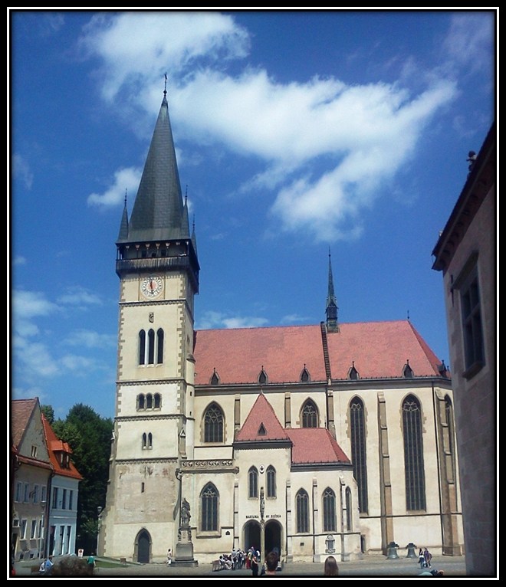
David, 1.D

